В конце 2009 года Александровский дворец вновь обрел статус музея и в нем начались реставрационные работы. И вот в юбилейном 2010 году первые три парадных зала: Полукруглый, Портретный и Мраморная гостиная, закрытые почти 70 лет, распахнули свои двери для посетителей.
Эти интерьеры до настоящего времени сохранили архитектурное убранство XVIII века, осуществленные архитектором Джакомо Кваренги. Отделке парадной анфилады присущи строгость и лаконичность решения, тонкое соотношение главного и деталей, изящество пропорций и удивительная гармония форм в стиле строгого классицизма.
Парадная анфилада расположена в центре дворца и состоит из трех двусветных сводчатых залов, связанных единым замыслом. Их соединяют сквозные арочные пролеты, пересеченные антаблементом с двухколонными портиками, сплошная облицовка стен белоснежным искусственным мрамором. Тройные окна богатой композиции обращены к юго—западу и разделены пилястрами, которые чередуются с прямоугольными оконными проемами изящных пропорций и дают свободный доступ свету и солнцу. Живописная облицовка колонн и пилястр коринфского ордера, наличников и сандриков дверей в золотистых тонах под сиенский мрамор гармонично сочетается со стенами, которые отражают льющийся из больших окон свет и насыщают им огромное пространство (общая площадь трех залов 500 кв. м, высота — 12 м). Перспективный вид анфилады отличается глубиной, акцентированной тремя одинаковыми, низко расположенными люстрами из золоченой бронзы, хрусталя и малинового стекла, которые украшали интерьер еще с екатерининских времен и возвращены в настоящее время на свое первоначальное место.
В композиционном центре анфилады расположен Полукруглый зал (первоначально назывался Средним), находящийся на пересечении анфилады с осью центральных дверей. В него ведет главный вход во дворец через колоннаду и облицованную мрамором площадку террасы, решение которой напоминает римский дворик—патио или зал под открытым небом («Воздушный зал»).
Именно здесь был накрыт послеобеденный десерт 12 июня 1796 г. для торжественного приема Екатерины II великим князем Александром Павловичем и его юной супругой Елизаветой Алексеевной, после которого императрица прошествовала во дворец и, усевшись, попросила позволения показать гостям новые апартаменты.
Приемы на колоннаде и Полукруглом зале Александровского дворца устраивались и позднее. У колонн ставились цветы, а при Николае II зал представлял собой зимний сад с декоративными растениями и пальмами. В Полукруглом зале накрывали парадные завтраки, обеды, во время которых на мраморные подоконники, в зависимости от сезона, выставлялись цветущие растения — гортензии, азалии, гиацинты, ландыши. (Кстати, мраморные подоконники, сохранились в Александровском дворце не только в парадных интерьерах, но и снаружи, на фасадах.) В этом же зале устраивались официальные приемы, а также выставки предметов, которые находили во время археологических раскопок, икон, исполненных фирмой Оловянишникова, изделий императорского фарфорового завода, подносившихся царю дипломатических бухарских подарков. Здесь смотрели кинофильмы, для чего окна всех трех залов завешивались специальными занавесами и ставился экран из натянутого на раму полотна. Отсюда рано утром 1 августа 1917 г. по старому стилю семья последнего императора вышла через балконную дверь и была тайно увезена в Тобольск.
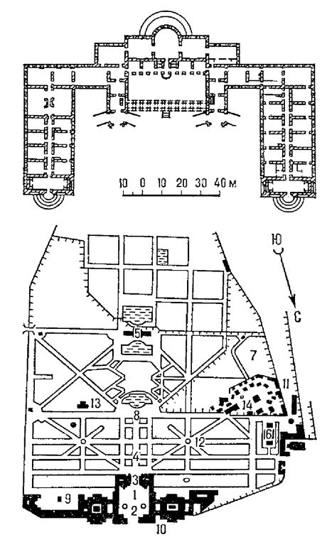
В реставрированной парадной анфиладе воссоздана музейная экспозиция из подлинных предметов, бережно сохраненных в 1941–1944 гг. в эвакуации и до настоящего времени хранящихся в Государственных музеях—заповедниках «Царское Село» и «Павловск». Их история связана с жизнью Александровского дворца и его венценосных обитателей, поэтому предметное наполнение носит мемориальный характер. Здесь снова можно увидеть находившиеся в этих залах пейзажи И.К. Айвазовского А.П. Боголюбова, М. Н. Воробьева, основанную Николаем I галерею портретов, бронзу и ковры, фарфор и стекло.
В Полукруглый зал возвращена ваза—торшер, находившаяся в Александровском дворце с 1843 г., подаренная Николаю I королем Фридрихом—Вильгельмом III. Ваза выполнена в Берлине по проекту архитектора К. Ф. Шинкеля в 1824 г. и украшена медальонами на темы картин Рафаэля «Триумф Галатеи» и Дюфренуа «Окрашивание белой розы». Позднее она была дополнена букетом бронзовых цветов—подсвечников русской работы с изображением роз, маков и лилий. Над двумя средистенными каминами, украшенными колоннами и фризами синего искусственного мрамора, помещены картины И. К. Айвазовского «Буря над Евпаторией» (1861) и «Вид на Константинополь» (1849).
По сторонам Полукруглого расположены идентично решенные Портретный и Мраморный залы с угловыми каминами белого мрамора, которые декорированы кариатидами. На каминах, как прежде, стоят большие парные вазы Императорского фарфорового завода, декорированные живописными голландскими пейзажами работы художника Н. П. Щетинина. По сторонам каминов на полу прежде стояли декоративные парные вазы. В Мраморном зале — это фарфоровые, редкого для этого материала вазы темно—красного цвета (подарок Вильгельма II императору Николаю II). У камина Портретного зала находились две большие китайские вазы «розового семейства» (дипломатический подарок Николаю II от китайской миссии).
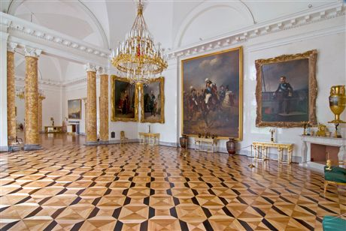
В Портретный зал возвращена изначально находившаяся здесь галерея парадных портретов работы художника Ф. Крюгера, среди которых центральное место занимает большой портрет Николая I на коне в сопровождении великого князя Михаила Павловича, князя И. Ф. Паскевича—Эриванского, графа А. Х. Бенкендорфа, князя П. М. Волконского и графа А. И. Чернышева. По сторонам от него попарно расположены портреты сыновей Николая I великих князей Александра (в будущем — императора Александра II) и Михаила, Константина и Николая.
В Мраморном зале (именовавшемся также Биллиардным залом) можно увидеть мебель в стиле ампир, красного дерева с золоченой резьбой и малиновой штофной обивкой. Выполненная в характере работ архитектора К. И. Росси, она была перемещена сюда из Концертного зала Александровского дворца, перестроенного в 1900—е гг. Из него же происходит и лежащая на полу шкура тигра. Обращают на себя внимание портрет английской королевы Виктории и выполненный художником Т. А. Неффом портрет супруги Николая I — императрицы Александры Федоровны.

